**Тема уроку: Природні та синтетичні органічні сполуки.**

Розрізняють органічні сполуки що існують у природі, або добуті з природних речовин й ті, що добувають синтетичним шляхом за допомогою хімічних перетворень з інших органічних чи неорганічних речовин.

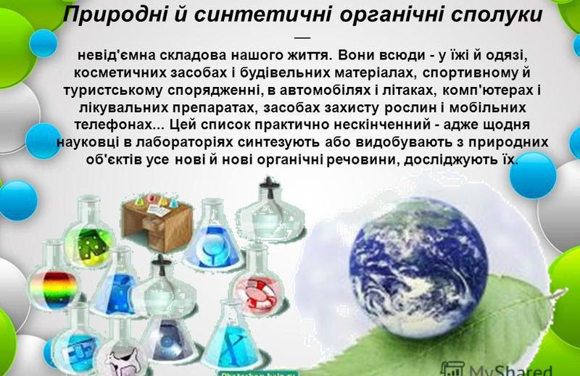

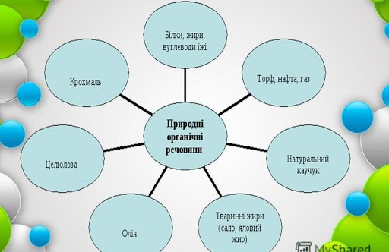

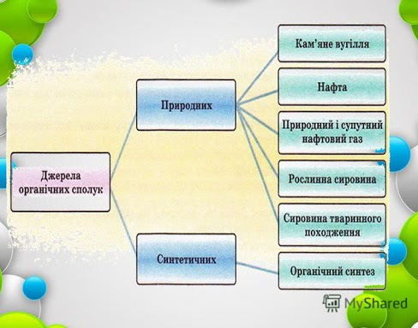

|  |  |
| --- | --- |
| **Природні** | **Синтетичні** |
| Органічні продукти: вугілля, нафта, природний газ, фарби, цукор, крохмаль, олії, природний каучук, клітковина, волокна бавовни та льону, карбонові кислоти, естерні масла, вуглеводи, амінокислоти, білки, жири, волокна шерсті, аміни. | Паливо (бензин, гас), синтетичні волокна та каучуки, пластмаси, вибухові речовини, лікарські препарати, хімічні засоби захисту рослин, вітаміни, штучна шкіра, барвники, мило, миючі засоби, запашні, смакові речовини. |

**Значення органічних сполук**

|  |  |  |  |
| --- | --- | --- | --- |
| **Народне господарство** | **С/г** | **Медицина** | **Паливна промисловість** |
| Барвники, волокна, каучук, пластмаси, посуд, предмети побуту, одяг, взуття. | Засоби захисту рослин, стимулятори росту, гербіциди. | Лікарські препарати, вітаміни, обладнання, замінники органів. | Продукти переробки нафти й кам’яного вугілля, пальне. |

**Підсумок:**

* **Синтетична органічна хімія подаруваля людству величезну кількість речовин, які в природі не зустрічаються, але конче потрібні людині в житті та її виробничій діяльності.**

**Завдання.**

**Опрацюйте § 39.**

Перегляньте відео:

<https://www.youtube.com/watch?v=Z4ae3jz4-A4>